Elenco acquisti gennaio 2026

Giochi:
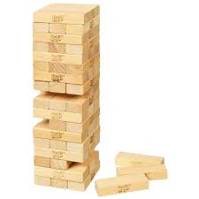

- Jenga

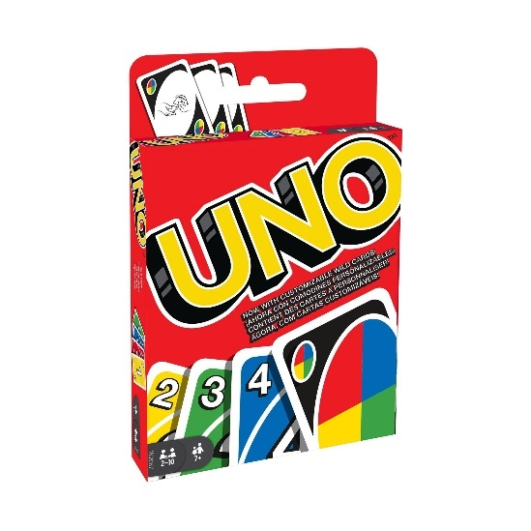
- Uno

Narrativa e fumetti per ragazzi:

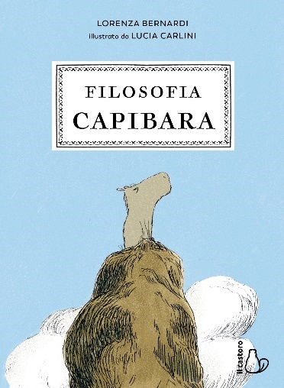
- Bernardi, Lorenza.- La filosofia del capibara.- Milano : Il Castoro, 2025
Libro umoristico su come non prendersela troppo e godersi la vita

Adatti a tutti

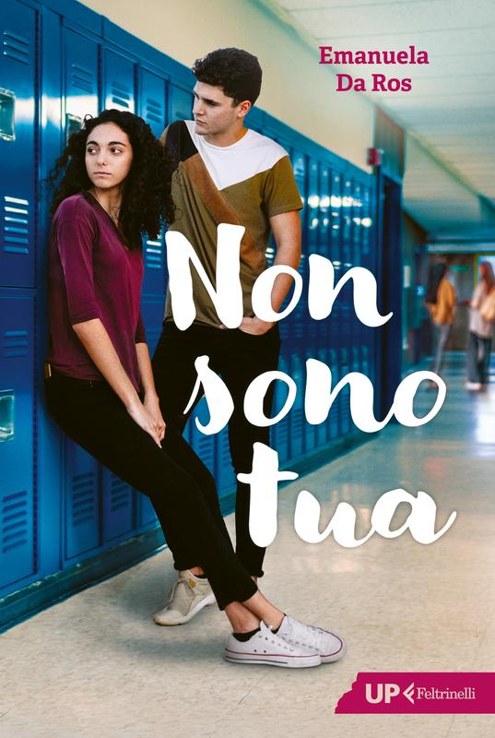

- Da Ros, Emanuela.- Non sono tua.- Milano : Feltrinelli, 2025

Margherita ha tre amiche del cuore con cui si confida, un giorno però incontra l’enigmatico geloso Remo e…

A partire da un secondo biennio

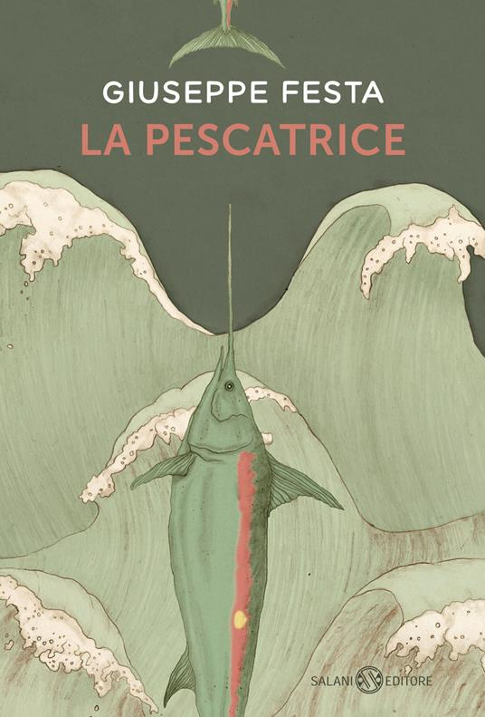

- Festa, Giuseppe.- La pescatrice.- Milano : Salani, 2026
Scilla vive con la nonna su un isola in Sicilia, è un appassionata di pesca ma non sa cosa è accaduto alla sua mamma e ..

Adatto a tutti

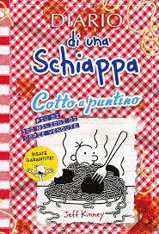
- Kinney, Jeff.- Diario di una schiappa: cotto a puntino.- Milano : Il Castoro [2025].

Le vacanze al mare della famiglia di Greg..

Adatto a un primo biennio

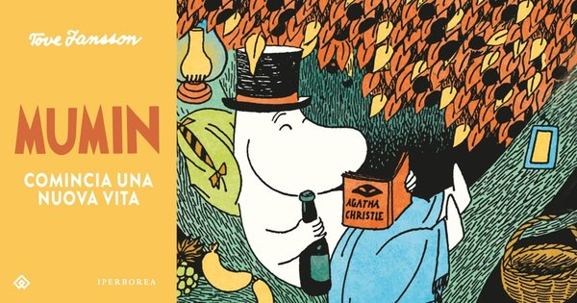

- Jansson, Tove.- Mumin: comincia una nuova vita.- Milano : Iperborea, 2025

Un profeta predica la libertà, una vita senza regole e senza costrizioni, i Mumin si adattano ma…

Fumetto adatto a tutti



- Longo, Davide.- Il silenzio dell’orsa.- Milano : Mondadori, 2025

Olivero Depero, ricercato, con dei migranti clandestini si avvia verso la Svizzera ma in un villaggio di montagna incontra dei giovani ambientalisti e …

Adatto ad un secondo biennio

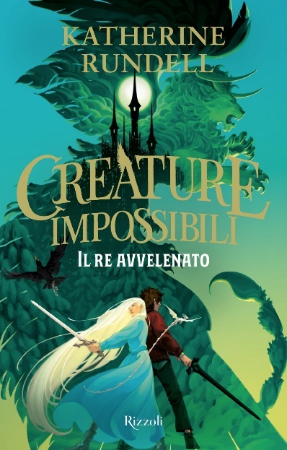
- Rundell, Katherine.- Creature impossibili : il re avvelenato.- Milano : Rizzoli, 2025

Quando Christopher Forrester si sveglia con un piccolo drago jaculus che gli mordicchia il viso, ha un tuffo al cuore. È la chiamata tanto attesa che lo riporterà nell’Arcipelago, un gruppo di isole nascoste dove vivono kraken, nereidi e altre creature mitologiche….

Adatto a un primo biennio

